[突发！知名泌尿外科主任被调查：多篇论文涉造假遭撤稿，涉事单位紧急启动专项审查?](https://mp.weixin.qq.com/s?__biz=Mzg3MzU3MzY4Ng==&mid=2247519236&idx=1&sn=ba4e88314457bb983396c240472140bf)

原创撤稿资讯[撤稿资讯](javascript:void(0);)2025-04-24 05:30:26江苏



近日，美国加州大学戴维斯分校**泌尿外科研究主任高川（Allen Gao）**陷入学术丑闻，其参与的三篇发表于**The Prostate**期刊的论文因“图像重复使用”问题被正式**撤稿**。这些论文跨越近十年（2002-2009年），总被**引次数高达140次**，震动学术界。期刊方称已启动对涉事学者更多论文的审查，事件背后更牵出“惯犯”合作者与学术监督机制的漏洞。



**涉事学者的“双面”履历**

**高川是前列腺癌领域资深专家**，他的履历堪称亮眼：

1985年获得**四川医学院（现四川大学华西医学中心）**医学博士学位；

1995年于**美国德克萨斯大学MD安德森癌症中心**取得分子生物学博士学位；

1995-1998年完成**约翰霍普金斯大学**泌尿科与肿瘤科博士后研究。

他长期研究前列腺癌进展和骨转移的相关分子机制，获美国国立卫生研究院（NIH）、国防部等资助，担任**The Prostate**、**现代泌尿学杂志**和**中国肺癌杂志**等期刊编委。然而，这样一位学术成就斐然的学者，却因多篇论文涉嫌造假陷入争议漩涡。

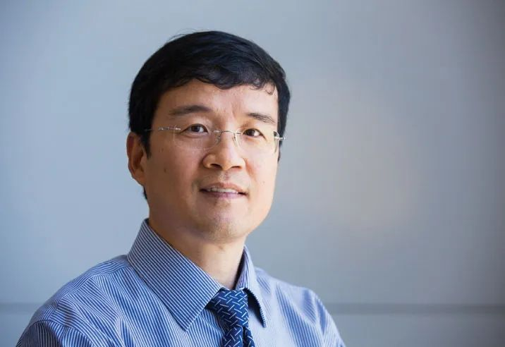

高川（Allen Gao）



**十年图像造假与合作审查漏洞**

据The Prostate期刊2月发布的撤稿声明，三篇论文因**“不同实验条件下重复使用相同图像”**问题被撤，部分图像甚至存在“跨研究重复使用”。例如，**2002年与2009年的论文中，同一研究团队在不同实验中复用相同图像**。更严重的是，涉事论文的部分问题图像与高川的长期合作者Soo Ok Lee过往研究存在关联。

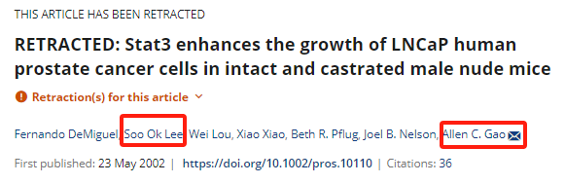

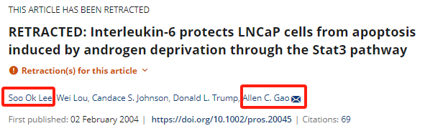

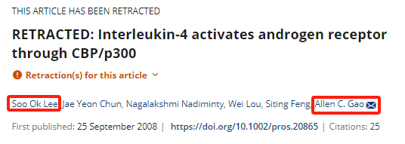

公开记录显示，该**合作者已有4篇论文被撤稿、6篇被要求勘误**，问题均涉及图像造假。令人费解的是，**有学术不端记录的合作者为何仍能持续参与核心研究？** 目前，这三篇论文虽已被正式撤稿，但由于累计被引次数较多，其结论仍可能对后续研究产生误导。



**从BIK博士的打假到撤稿**

此次撤稿源于学术打假平台PubPeer的匿名举报。知名**学术侦探Elisabeth Bik**曾公开指出其中两篇论文的图像异常，但期刊直至其公开质疑后才启动调查。目前，高川仍有**20余篇论文**被PubPeer标记为**“高风险图像问题”**，但多数尚未被期刊或机构正式审查。

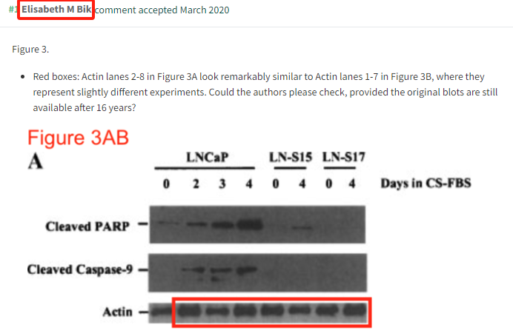

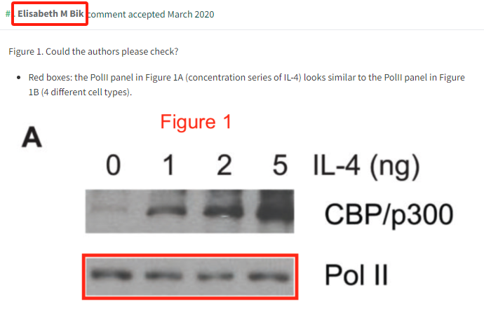



**机构应对与后续影响**

面对质疑，**加州大学戴维斯分校的回应是“正在审查”**，**出版商Wiley则承诺“扩大审查范围**”。然而，这样的“标准化话术”背后，学术界的纠偏效率早已饱受诟病：一篇造假论文从发表到撤稿动辄耗时三五年，期间可能被引用数百次，甚至渗入临床指南或政策制定。**当撤稿成了造假的唯一代价，而发表时的名利早已收割完毕，这究竟是惩罚，还是“罚酒三杯”？**

参考信息：

https://retractionwatch.com/2025/04/22/uc-davis-research-director-allen-gao-retractions-image-manipulation/#more-131706

https://health.ucdavis.edu/urology/research/faculty_research/allen.html

RETRACTION: Stat3 Enhances the Growth of LNCaP Human Prostate Cancer Cells in Intact and Castrated Male Nude Mice - 2025 - The Prostate - Wiley Online Library

RETRACTION: Interleukin‐6 Protects LNCaP Cells From Apoptosis Induced by Androgen Deprivation Through the Stat3 Pathway - 2025 - The Prostate - Wiley Online Library

RETRACTION: Interleukin‐4 Activates Androgen Receptor Through CBP/p300 - 2025 - The Prostate - Wiley Online Library

**超全、超强、超快的科研诚信舆情监测系统**

文章被质疑，第一时间告知您！

拥有超全面的科研论文数据库，目前已汇聚超过23万篇文献。系统24小时不间断监控，每10分钟即更新舆情信息，确保数据时效性。支持个性化订阅管理，让您轻松追踪个人研究成果的受关注情况及任何质疑，确保第一时间掌握文章动态。

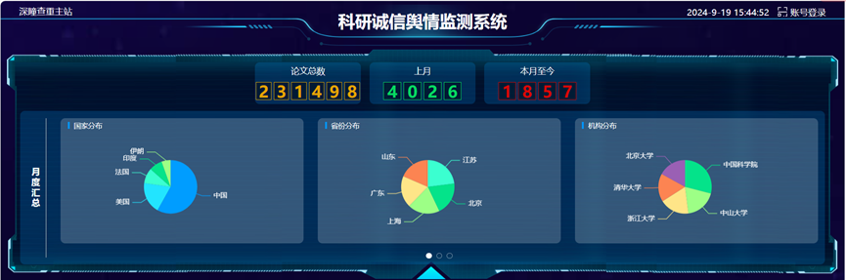

**深瞳查重子系统——引文异常核查系统**

核查论文引文是否被PubPeer质疑、勘误、关注或撤稿，确保综述类等文章免受问题引文影响，维护结论的可靠性。

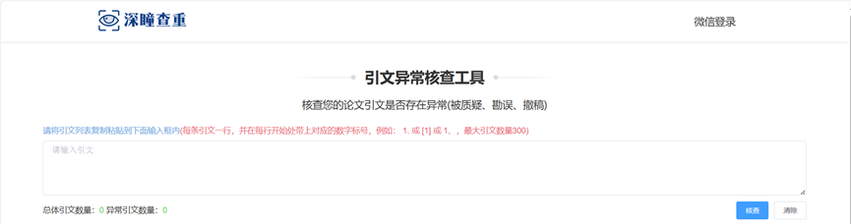

**往期推荐**



[刚发表6天就被质疑图像重复！上海九院口腔颌面头颈肿瘤科高分一区论文陷学术争议，该研究获国自然资助](https://mp.weixin.qq.com/s?__biz=Mzg3MzU3MzY4Ng==&mid=2247517709&idx=1&sn=102aa74abe3efea5859a2ab50d9e6a8b&scene=21#wechat_redirect)



[Nature发布猛料！全球撤稿率排名，三家中国医院包揽前三！](https://mp.weixin.qq.com/s?__biz=Mzg3MzU3MzY4Ng==&mid=2247517544&idx=1&sn=376c36823c1645bc3e22d2aca4b4426f&scene=21#wechat_redirect)



[疑似AI生成，该期刊上百篇论文被撤，有作者抗议：标准过于严格了！](https://mp.weixin.qq.com/s?__biz=Mzg3MzU3MzY4Ng==&mid=2247517244&idx=1&sn=f42fc5762b918904a7f38badb09ae224&scene=21#wechat_redirect)



[图片重叠疑云笼罩！哈医大两附属医院联合发表的论文遭职业打假人深扒](https://mp.weixin.qq.com/s?__biz=Mzg3MzU3MzY4Ng==&mid=2247517079&idx=1&sn=8fa5d30a216c17a832839953f224149c&scene=21#wechat_redirect)



[国自然资助“翻车”？华中科技大学同济医学院附属协和医院发表在2区的高分论文被质疑图片重复](https://mp.weixin.qq.com/s?__biz=Mzg3MzU3MzY4Ng==&mid=2247517131&idx=1&sn=0fddc90897aedb3f61fd1b0152cf34b5&scene=21#wechat_redirect)



[IF6.6期刊论文陷“图像重复”风波，青岛大学附属医院论文被质疑，作者未回应](https://mp.weixin.qq.com/s?__biz=Mzg3MzU3MzY4Ng==&mid=2247517173&idx=1&sn=bd88924f88e69c1225686e6f3d780e81&scene=21#wechat_redirect)



[与不相关论文图像重复导致撤稿，作者表示反对，复旦大学附属华山医院的2区论文陷争议](https://mp.weixin.qq.com/s?__biz=Mzg3MzU3MzY4Ng==&mid=2247517093&idx=1&sn=eed25917df329f444f2c1573b5462fbe&scene=21#wechat_redirect)



[国自然资助！荧光图“复制粘贴”？ 首都医科大学附属北京天坛医院论文被质疑](https://mp.weixin.qq.com/s?__biz=Mzg3MzU3MzY4Ng==&mid=2247517270&idx=1&sn=707395e761d115c6ea9b61b3943ca026&scene=21#wechat_redirect)



[前列腺癌领域巨头多篇论文被指图片重复，作者坚称结果无虞](https://mp.weixin.qq.com/s?__biz=Mzg3MzU3MzY4Ng==&mid=2247517296&idx=1&sn=286f17d20dd234102ddca8218b5006cc&scene=21#wechat_redirect)



[6分论文被指图像重复，重庆医科大学附属第二医院眼科论文陷入争议](https://mp.weixin.qq.com/s?__biz=Mzg3MzU3MzY4Ng==&mid=2247517365&idx=1&sn=aa7a6d206a207635ba938817778540e4&scene=21#wechat_redirect)



? 论文/文章图片查重

? 论文/文章图片库比对

? 论文/文章图片查重软件

? sci图片查重软件

? 深瞳论文图片查重

免责声明：

质疑信息来源于Pubpeer，提及人名均为音译

对于文章内容的真实性、完整性、及时性

本公众号不做任何保证或承诺，仅供读者参考

未经授权禁止转载！

转载请勿更改原文内容及格式！

如有转载需求或合作事宜

可添加下方客服微信/QQ



